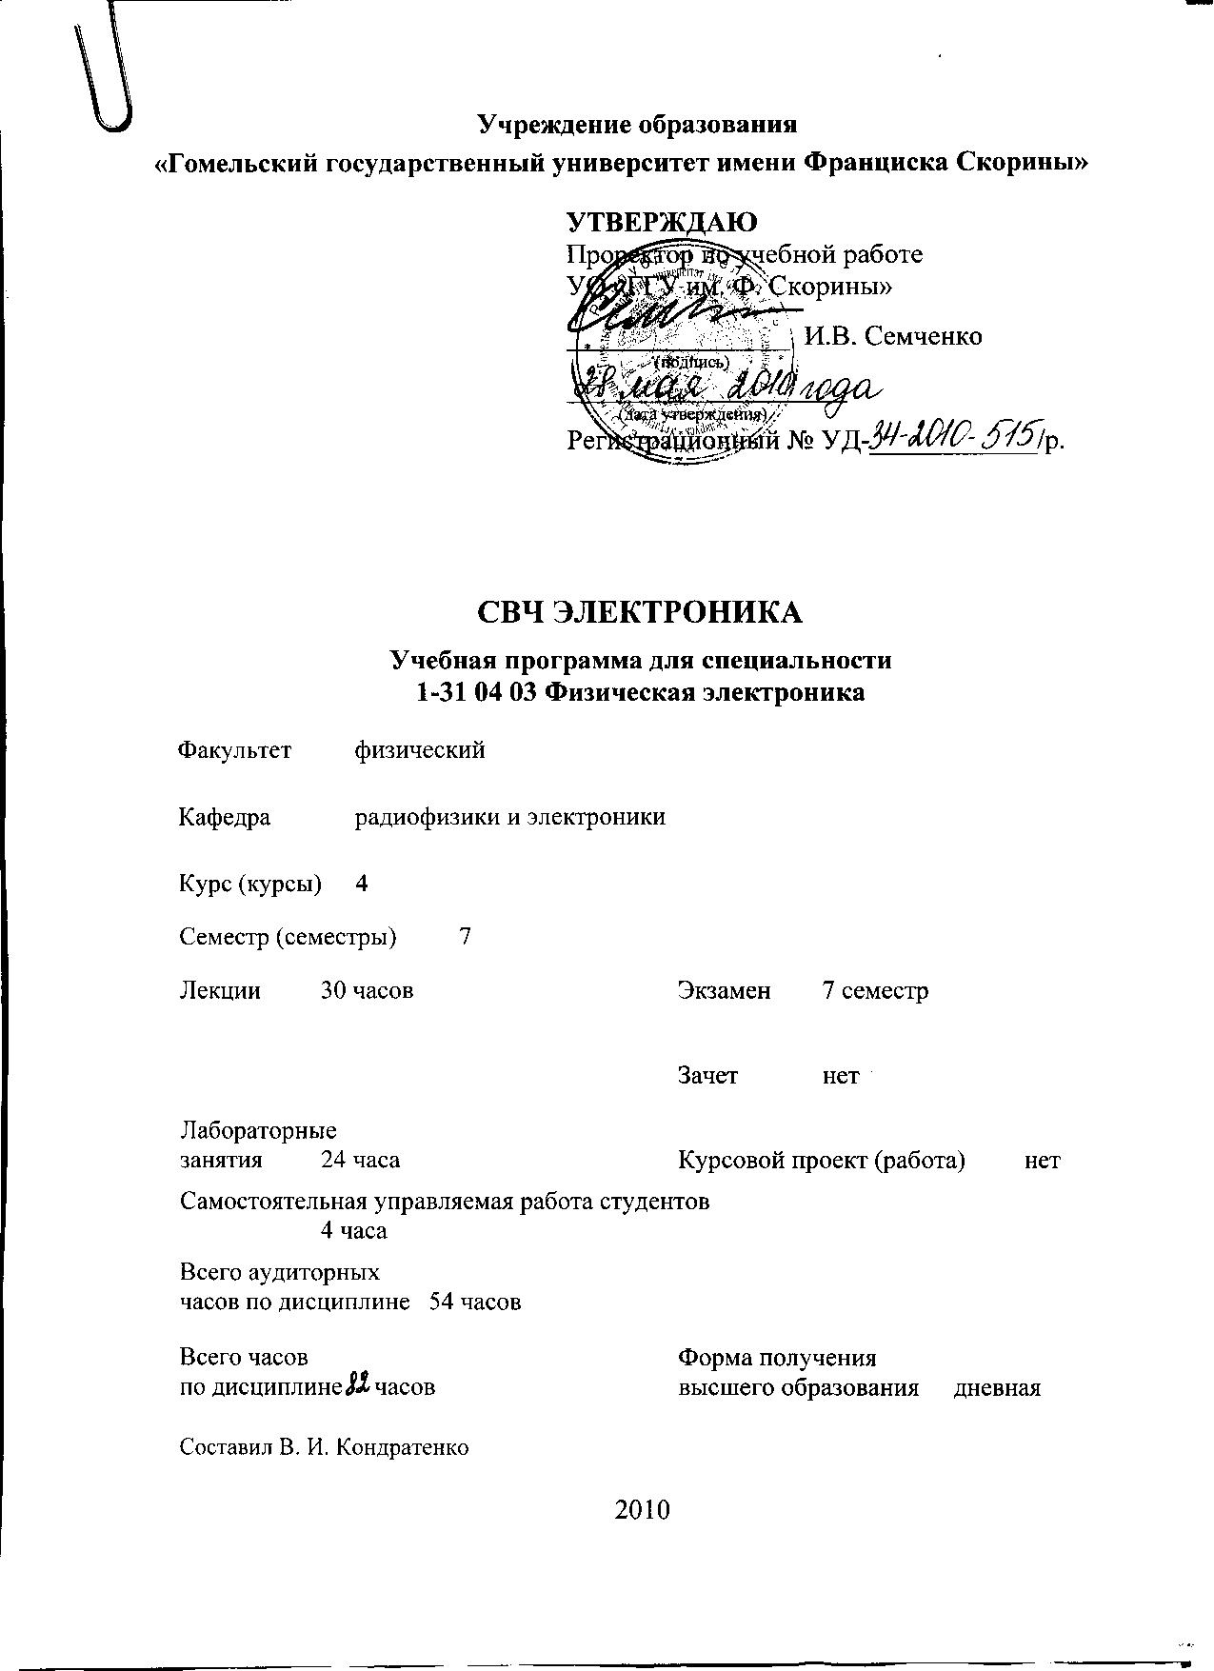
Учреждение образования
«Гомельский государственный университет имени Франциска Скорины»

УТВЕРЖДАЮ
Проректор по учебной работе
УО «ГГУ им. Ф. Скорины»

________________ И.В. Семченко
(подпись)
____________________
(дата утверждения)
Регистрационный № УД-____________/р.

СВЧ ЭЛЕКТРОНИКА

Учебная программа для специальности
1-31 04 03 Физическая электроника

Факультет физический

Кафедра радиофизики и электроники

Курс (курсы) 4

Семестр (семестры) 7

Лекции 30 часов Экзамен 7 семестр

Практические (семинарские)
занятия xx часа Зачет нет

Лабораторные
занятия 24 часа Курсовой проект (работа) нет

Самостоятельная управляемая работа студентов
4 часа

Всего аудиторных
часов по дисциплине 54 часов

Всего часов Форма получения
по дисциплине 22 часа высшего образования дневная

Составил В. И. Кондратенко

2010
Учебная программа составлена на основе учебной программы, утвержденной _15____ _______10_________ 2009г.,
регистрационный номер __ТД___-_G220_______/_ТИП____

Рассмотрена и рекомендована к утверждению в качестве рабочего варианта
на заседании кафедры радиофизики и электроники

___ __________ 2010 г., протокол № __

Заведующий кафедрой
доцент ____________ В. Н. Мышковец

Одобрена и рекомендована к утверждению
Методическим советом физического факультета

___ __________ 2010 г., протокол № __

Председатель
доцент ____________ Е.А. Дей

ПОЯСНИТЕЛЬНАЯ ЗАПИСКА

Типовая учебная программа дисциплины «СВЧ электроника» разработана в соответствии с требованиями образовательного стандарта по специальности 1-31 04 03 «Физическая электроника».
СВЧ электроника – область науки и техники, в рамках которой изучаются и используются явления взаимодействия заряженных частиц с электромагнитным излучением сверхвысокочастотного диапазона.
Цель преподавания дисциплины – овладение знаниями в области СВЧ электроники и приобретение навыков работы с электронными СВЧ приборами.
Задачи дисциплины:
- изучить различного типа процессы взаимодействия заряженных частиц с электромагнитными полями;
- познакомиться с принципами работы, конструкцией, элементами теории и характеристиками электронных приборов и устройств СВЧ различного назначения, использующих указанные процессы.
Для успешного усвоения дисциплины необходимы знания по высшей математике, общей и теоретической физике, основам радиоэлектроники, теории колебаний и волн.
В результате изучения дисциплины обучаемый должен:
знать:
– основные уравнения СВЧ электроники;
– физические процессы, протекающие в электронных СВЧ приборах с различными типами взаимодействия электронов с СВЧ полем;
– устройство, принципы работы, характеристики и области применения генераторов, усилителей и умножителей частоты;
уметь:
– анализировать процессы взаимодействия электронов с СВЧ полем;
– проводить теоретические и экспериментальные исследования в области СВЧ электроники;
– решать задачи по разработке и оптимизации СВЧ устройств.
Общее количество часов – 82, аудиторное количество часов – 54, из них лекции – 30, лабораторные занятия – 24.

СОДЕРЖАНИЕ УЧЕБНОГО МАТЕРИАЛА

Тема 1. Введение. Цель и задачи курса. СВЧ диапазон и его особенности. Классификация электронных приборов СВЧ. Применение электронных приборов СВЧ в различных областях науки и техники. Проблемы развития электроники СВЧ.
Тема 2. Узкополосные колебательные системы СВЧ диапазона.
Собственные типы колебаний объемных резонаторов. Добротности резонаторов. Резонансная кривая и ширина резонансной кривой собственного колебания. Тороидальный резонатор. Вынужденные электромагнитные колебания в объемном резонаторе. Способы возбуждения резонаторов и селекции типов колебаний. Условия резонанса. Открытые резонаторы.
Тема 3. Взаимодействие заряженных частиц с электромагнитным полем.
Основные уравнения электроники СВЧ и приближенные методы их решения. Энергетические особенности движения электронов в электромагнитном поле. Законы сохранения. Отбор энергии от электронов в приборах СВЧ. Электронный коэффициент полезного действия. Полный и наведенный токи. Наведенный ток в цепи вакуумного зазора с промодулированным по объемной плотности заряда электронным пучком. Коэффициент взаимодействия электронов с СВЧ полем и угол пролета электронов.
Тема 4. Физические процессы в приборах СВЧ с кратковременным взаимодействием модулированного электронного потока с электромагнитным полем.
Устройство и принцип работы усилителя на двухрезонаторном пролетном клистроне. Исследование физических процессов в двухрезонаторном клистроне. Ускорение электронов. Модуляция электронного потока по скорости. Группирование электронов в трубке дрейфа. Пространственно-временная диаграмма. Уравнение и параметр группирования. Конвекционный ток в двухрезонаторном пролетном клистроне. Мощность возбуждаемых колебаний в выходном резонаторе и электронный коэффициент полезного действия. Оптимальное значение параметра группирования. Коэффициент усиления, амплитудная характеристика и полоса пропускания усилителя на двухрезонаторном клистроне. Многорезонаторные пролетные клистроны.
Умножители частоты и генераторы на двухрезонаторном пролетном клистроне.
Отражательный клистрон. Устройство и принцип работы. Анализ процессов в отражательном клистроне. Пространственно-временная диаграмма. Зоны генерации. Эквивалентные схемы и электронная проводимость. Мощность и частота генерируемых колебаний. Электронная и механическая перестройки частоты генерируемых колебаний Характеристики и параметры клистронов и области их применения.

Тема 5. Длительное взаимодействие электронов с полем бегущей волны в СВЧ приборах типа О.
Условия синхронизма. Замедляющие системы электронных СВЧ приборов. Характеристики пространственных гармоник. Прямые и обратные гармоники. Устройство и принцип работы усилителя на лампе бегущей волны типа О (ЛБВО). Линейная теория ЛБВО. Дисперсионное уравнение. Структура поля в замедляющей системе с электронным пучком. Коэффициент усиления и частотная характеристика ЛБВО. Электронный коэффициент полезного действия ЛБВО и способы его повышения. Амплитудная характеристика, источники и способы понижения шумов ЛБВО. Применение ЛБВО.
Лампа обратной волны типа О (ЛОВО). Условие самовозбуждения. Частота и перестройка частоты генерируемых колебаний. Параметры и характеристики, применение ЛОВО.
Тема 6. Взаимодействие электронного потока с полем СВЧ в скрещенных постоянных электрическом и магнитном полях.
Электронные приборы типа М. Движение электронов в перекрещивающихся электрическом и магнитном полях. Устройство магнетрона. Статический режим работы магнетрона. Свойства колебательной системы магнетрона: виды колебаний, структура поля, частота колебаний. Стабилизация рабочего вида колебаний. Взаимодействие электронов с СВЧ полем в магнетроне. Динамический режим работы магнетрона. Дрейфовое приближение. Электронный коэффициент полезного действия и другие характеристики, применение магнетронов. Принципы работы ламп обратной и бегущей волны типа М, планитрона.
Тема 7. Перспективные типы взаимодействия электронов c электромагнитным полем в СВЧ приборах.
Приборы с циклотронным резонансом. Лазеры на свободных электронах. Приборы с дифракционным излучением. Устройства твердотельной СВЧ электроники.

УЧЕБНО-МЕТОДИЧЕСКАЯ КАРТА

Номер раздела, темы, занятия | Название раздела, темы, занятия; перечень изучаемых вопросов | Количество аудиторных часов |  |  |  | Материальное обеспечение занятия (наглядные, методические пособия и др.) | Литература | Формы контроля  знаний
Номер раздела, темы, занятия | Название раздела, темы, занятия; перечень изучаемых вопросов | лекции | практические  (семинарские)  занятия | лабораторные  занятия | управляемая  (контролируемая)  самостоятельная работа студента |  | Литература | Формы контроля  знаний
1 | 2 | 3 | 4 | 5 | 6 | 7 | 8 | 9
1 | Введение  1. Цель и задачи курса.  2. СВЧ диапазон и его особенности.  3. Классификация электронных приборов СВЧ.  4. Применение электронных приборов СВЧ в различных областях науки и техники.  5. Проблемы развития электроники СВЧ. | 2 | - |  |  |  | [1]  [2]  5
2 | Узкополосные колебательные системы  1.Собственные типы колебаний объемных резонаторов.  2.Добротности резонаторов. Резонансная кривая и ширина резонансной кривой собственного колебания.  3.Тороидальный резонатор.  4.Вынужденные электромагнитные колебания в объемном резонаторе. Способы возбуждения резонаторов и селекции типов колебаний.  5.Условия резонанса.  6.Открытые резонаторы. |  | - | 4 | 2 | Лаборатор-ная установка | [4] | Защита отчета по лаб. работе
3 | Основные уравнения электроники СВЧ  1.Основные уравнения электроники СВЧ и приближенные методы их решения.  2.Энергетические особенности движения электронов в электромагнитном поле.  3.Законы сохранения. | 2 | - |  |  |  | [1]  [2]
4 | Отбор энергии от электронов в приборах СВЧ.  1.Электронный коэффициент полезного действия.  2.Полный и наведенный токи. Наведенный ток в цепи вакуумного зазора с промодулированным по объемной плотности заряда электронным пучком.  3.Коэффициент взаимодействия электронов с СВЧ полем и угол пролета электронов. |  | - | 4 | 2 | Лаборатор-ная установка | [4] | Защита отчета по лаб. работе
5 | Устройство и принцип работы усилителя на двухрезонаторном пролетном клистроне.  1.Исследование физических процессов в двухрезонаторном клистроне.  2.Ускорение электронов. Модуляция электронного потока по скорости. Группирование электронов в трубке дрейфа.  3.Пространственно-временная диаграмма. 4.Уравнение и параметр группирования. 5.Конвекционный ток в двухрезонаторном пролетном клистроне. | 2 | - | 4 |  | Лаборатор-ная установка | [1]  [2] | Защита отчета по лаб. работе
6 | Мощность и электронный коэффициент полезного действия.  1.Оптимальное значение параметра группирования.  2.Коэффициент усиления, амплитудная характеристика и полоса пропускания усилителя на двухрезонаторном клистроне. | 2 | - |  |  |  | [1]  [2]
7 | Многорезонаторные пролетные клистроны.  1.Умножители частоты и генераторы на двухрезонаторном пролетном клистроне. 2.Многорезонаторные клистроны.  3.Кинематическая теория каскадной группировки.  4.Влияние настройки резонатора на работу многорезонаторного клистрона. | 2 | - |  |  |  | [1]  [2]
8 | Отражательный клистрон  1.Устройство и принцип работы. Анализ процессов в отражательном клистроне. 2.Пространственно-временная диаграмма. Зоны генерации.  3.Эквивалентные схемы и электронная проводимость.  4.Мощность и частота генерируемых колебаний.  5.Электронная и механическая перестройки частоты генерируемых колебаний  6.Характеристики и параметры клистронов и области их применения. |  | - | 4 | 2 | Лаборатор-ная установка | [1]  [2]  [5] | Защита отчета по лаб. работе
9 | Замедляющие системы электронных СВЧ приборов  1.Условия синхронизма.  2.Характеристики пространственных гармоник. Прямые и обратные гармоники.  3.Устройство и принцип работы усилителя на лампе бегущей волны типа О (ЛБВО). | 2 | - |  |  |  | [4]
10 | Линейная теория ЛБВО. Дисперсионное уравнение  1.Структура поля в замедляющей системе с электронным пучком.  2.Коэффициент усиления и частотная характеристика ЛБВО.  3.Электронный коэффициент полезного действия ЛБВО и способы его повышения. 4.Амплитудная характеристика, источники и способы понижения шумов ЛБВО.  5.Применение ЛБВО.. | 2 | - |  |  |  | [1]  [2]
11 | Лампа обратной волны типа О  1.Лампа обратной волны типа О (ЛОВО). 2.Условие самовозбуждения.  3.Частота и перестройка частоты генерируемых колебаний.  4.Параметры и характеристики, применение ЛОВО | 2 | - | 4 |  | Лаборатор-ная установка | [1]  [2] | Защита отчета по лаб. работе
12 | Электронные приборы типа М.  1.Движение электронов в перекрещивающихся электрическом и магнитном полях.  2.Устройство магнетрона.  3.Статический режим работы магнетрона. 4.Свойства колебательной системы магнетрона: виды колебаний, структура поля, частота колебаний.  5.Стабилизация рабочего вида колебаний. | 2 | - |  |  |  | [1]  [2]
13 | Взаимодействие электронов с СВЧ полем в магнетроне.  1.Динамический режим работы магнетрона.  2.Дрейфовое приближение.  3.Электронный коэффициент полезного действия и другие характеристики, применение магнетронов. | 2 | - |  |  |  | [1]  [2]
14 | Принципы работы ламп обратной и бегущей волны типа М  1.Усилители М- типа с эмитирующим отрицательным электродом.  2.Платинотрон. Резонаторная система платинотрона.  3.Особенности взаимодействия электронов с СВЧ полем в платинотроне. Зоны усиления. |  | - | 4 | 2 | Лаборатор-ная установка | [1]  [2] | Защита отчета по лаб. работе
15 | Перспективные типы взаимодействия электронов c электромагнитным полем в СВЧ приборах  1.Приборы с циклотронным резонансом. 2.Лазеры на свободных электронах.  3.Приборы с дифракционным излучением. 4.Устройства твердотельной СВЧ электроники. |  | - |  | 2 |  | [5] | Реферат

ИНФОРМАЦИОННО-МЕТОДИЧЕСКАЯ ЧАСТЬ

Список рекомендуемой литературы

Основная
1. Федоров, Н.Д. Электронные приборы СВЧ и квантовые приборы / Н.Д. Федоров. М.: Атомиздат, 1979. 285 с.
2. Андрушко, Л.М. Электронные и квантовые приборы СВЧ / Л.М. Андрушко, В.М. Бурмистенко. М.: Связь, 1974. 203 с.
3. Андрушко, Л.М. Электронные и квантовые приборы СВЧ / Л.М. Андрушко, Н.Д. Федоров. М.: Радио и связь, 1981. 208 с.
4. Лебедев, И.В. Техника и приборы сверхвысоких частот. 2-е изд. Т. 2 / И.В. Лебедев. М.: Высшая школа, 1972. 375 с.
5. Рычков, Ю.М. Электронные приборы сверхвысоких частот: учебное пособие / Ю.М. Рычков. Гродно: ГрГУ, 2002. 103 c.
6. Передающие устройства СВЧ:Учеб. пособие для радиотехнич. спец. вузов/ Вамберский М.В.,Казанцев В.И.,Шелухин С.А.; под.ред. М.В. Вамберского . М.: Высш. шк.,1984.448 с.

Дополнительная

6. Трубецков, Д.И. Лекции по СВЧ электронике для физиков. в 2 т. Т.1 / Д.И. Трубецков, А.Е. Хромов. М.: Физматлит, 2004. 496 с.
7. Левитский, С.М. Вакуумная и твердотельная электроника СВЧ / С.М. Левитский, С.В. Кошевая. Киев: Вища школа, 1986. 315 с.
8. Электронные приборы сверхвысоких частот. Учебное пособие для радиофизических и радиотехнических факультетов и специальностей вузов. 2-е изд. перераб. и доп. / Под ред. В.Н. Шевчика и М.А. Григорьева. Изд-во Сарат. ун-та, 1980. 416 с.
9. Электронные приборы СВЧ / Под ред. В.М. Березина. М.: Высш. шк., 1985. 296 с.
10. Маршалл, Т. Лазеры на свободных электронах / Т. Маршалл. М.: Мир, 1987. 354 с.
11. Вайнштейн, Л.А. Лекции по сверхвысокочастотной электронике / Л.А. Вайнштейн, В.А. Солнцев. М.: Сов. радио, 1973. 399 с.

Примерный перечень лабораторных работ

Исследование колебательных систем микроволнового диапазона.
Исследование отражательного клистрона.
Способы перестройки частоты генерации.
Исследование работы магнетрона.
Исследование лампы бегущей волны.
Исследование лампы обратной волны.
ПРОТОКОЛ СОГЛАСОВАНИЯ УЧЕБНОЙ ПРОГРАММЫ
ПО ИЗУЧАЕМОЙ УЧЕБНОЙ ДИСЦИПЛИНЕ
С ДРУГИМИ ДИСЦИПЛИНАМИ СПЕЦИАЛЬНОСТИ

Название  дисциплины,  с которой  требуется согласование | Название  кафедры | Предложения  об изменениях в содержании учебной программы  по изучаемой учебной  дисциплине | Решение, принятое кафедрой, разработавшей учебную программу (с указанием даты и номера протокола)
 | Кафедра радиофизики и электроники |  | Рекомендовать к утверждению учебную программу в представленном варианте  протокол № ___ от ___.___.2010

ДОПОЛНЕНИЯ И ИЗМЕНЕНИЯ К УЧЕБНОЙ ПРОГРАММЕ
ПО ИЗУЧАЕМОЙ УЧЕБНОЙ ДИСЦИПЛИНЕ
на _____/_____ учебный год

№№  пп | Дополнения и изменения | Основание

Учебная программа пересмотрена и одобрена на заседании кафедры
радиофизики и электроники
(протокол № ____ от ________ 200_ г.)

Заведующий кафедрой
радиофизики и электроники
к.ф.-м.н., доцент __________________ В. Н. Мышковец

УТВЕРЖДАЮ
Декан физического факультета УО «ГГУ им. Ф. Скорины»
к.ф.-м.н., доцент __________________ С.А. Хахомов

